Resolución del Pleno del Instituto de Transparencia, Acceso a la Información Pública y Protección de Datos Personales del Estado de México y Municipios, con domicilio en Metepec, Estado de México, de fecha veintiséis de febrero de dos mil veinte.
VISTO el expediente formado con motivo del recurso de revisión 09382/INFOEM/IP/RR/2019 promovido por el C. Xxxxx Xxxxxx y/o Xxxxx Xxxxxx Xx Xxxxxxxxxxxxx, en lo sucesivo EL RECURRENTE, en contra de la respuesta del Consejo Mexiquense de Ciencia y Tecnología, en lo sucesivo EL SUJETO OBLIGADO, se procede a dictar la presente resolución con base en lo siguiente:
RESULTANDO
- En fecha veintisiete de noviembre de dos mil diecinueve, se tuvo por presentada a través de la Plataforma Nacional de Transparencia vinculada Sistema de Acceso a la Información Mexiquense, en lo subsecuente EL SAIMEX, ante EL SUJETO OBLIGADO, la solicitud de acceso a información pública, a la que se le asignó el número 00040/COMECyT/IP/2019, mediante la cual requirió lo siguiente:

“Solicito conocer cuál es el fundamento legal e instrumentos normativos que rigen a su institución. “(Sic)

MODALIDAD DE ENTREGA: Vía SAIMEX y correo electrónico.
- En fecha veintinueve de noviembre de dos mil diecinueve, la Titular de la Unidad de Transparencia del SUJETO OBLIGADO, realizó un requerimiento de la información solicitada, al Servidor Público Habilitado de la Dirección Jurídica y Administrativa, mediante el folio 00040/COMECyT/IP/2019/TSP/0001, a efecto de dar respuesta a la solicitud de mérito, tal y como se advierte en la imagen inserta:

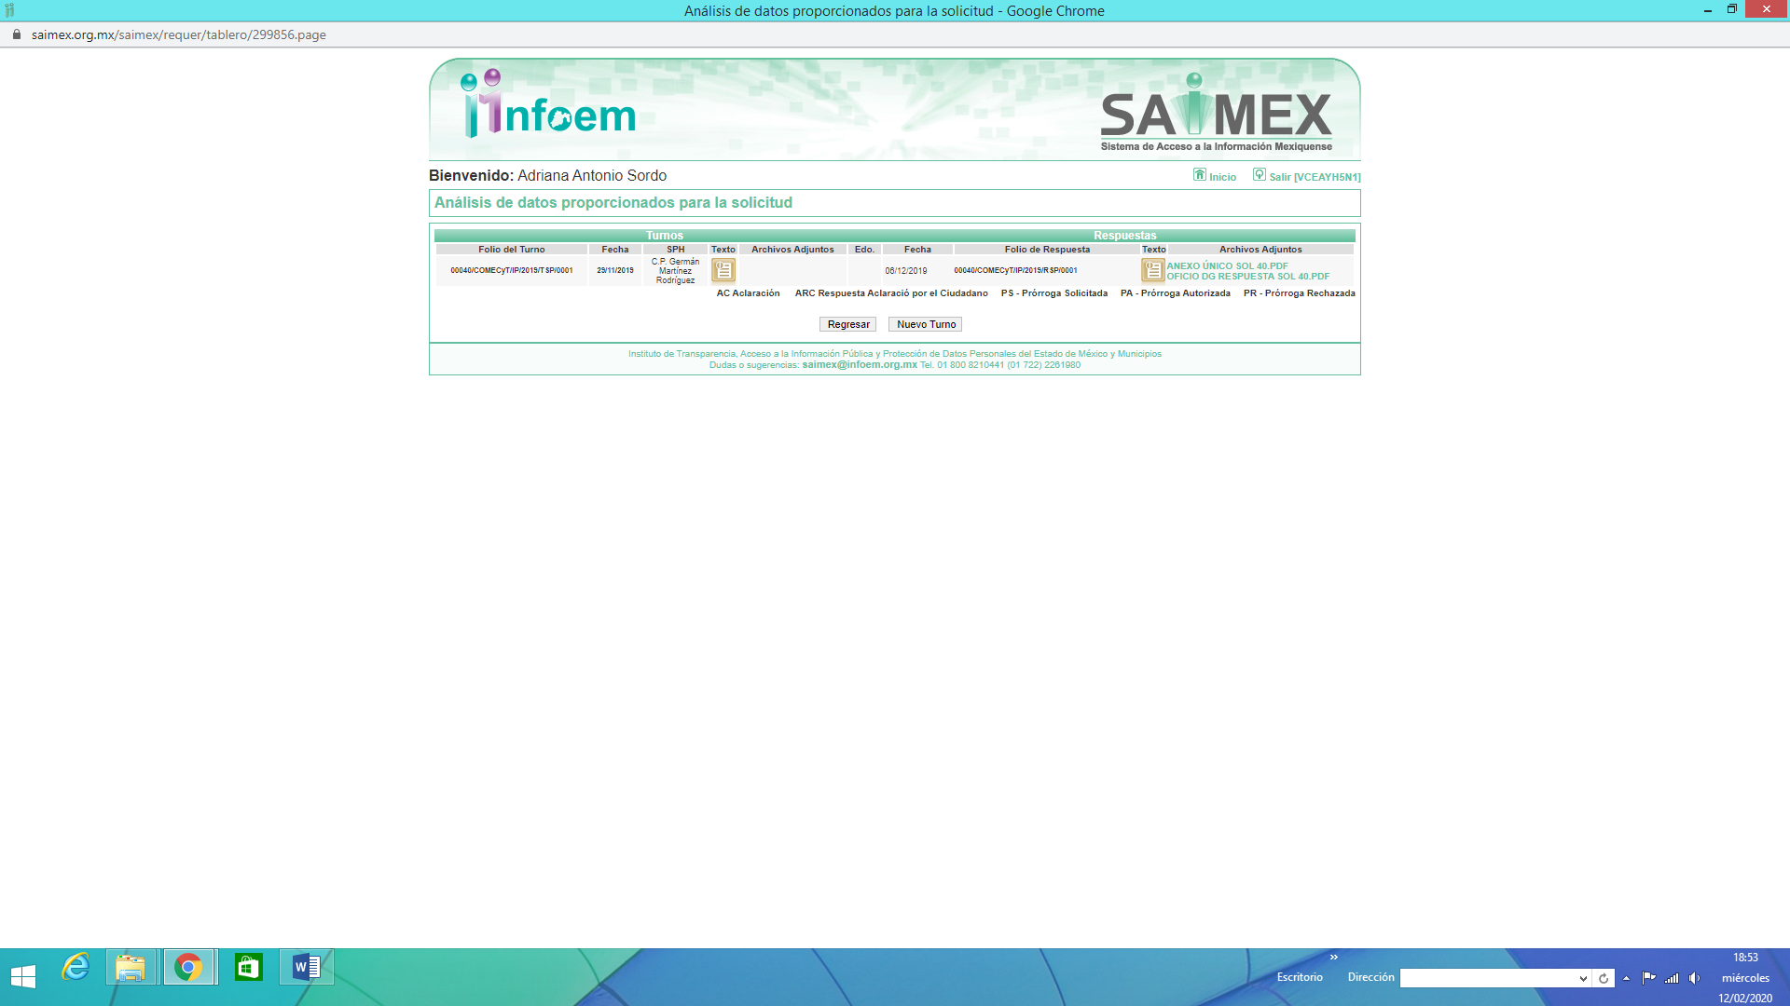

- De las constancias que obran en el expediente electrónico del SAIMEX, se advierte que en fecha seis de diciembre de dos mil diecinueve, EL SUJETO OBLIGADO dio respuesta a la solicitud de acceso a la información pública realizada por EL RECURRENTE, en la cual señaló lo siguiente:

“…En respuesta a la solicitud recibida, nos permitimos hacer de su conocimiento que con fundamento en el artículo 53, Fracciones: II, V y VI de la Ley de Transparencia y Acceso a la Información Pública del Estado de México y Municipios, le contestamos que:
UNIDAD DE TRANSPARENCIA Toluca, Estado de México; a 06 de diciembre de 2019. Oficio número: 207C0501040000L/1293/2019 SOLICITUD DE INFORMACIÓN PÚBLICA: 00040/COMECyT/IP/2019 C. SOLICITANTE DE INFORMACIÓN P R E S E N T E De conformidad con los artículos 4, 10, 11, 12, 23 fracción I y último párrafo de la Ley de Transparencia y Acceso a la Información Pública del Estado de México y Municipios; así como la disposición CINCUENTA Y CUATRO de los Lineamientos para la recepción, trámite y resolución de las solicitudes de acceso a la información pública, acceso, modificación, sustitución, rectificación o supresión parcial o total de datos personales, así como de los recursos de revisión que deberán observar los sujetos obligados por la Ley de Transparencia y Acceso a la Información Pública del Estado de México y Municipios; me permito comentar lo siguiente: En atención a la solicitud de información registrada con el folio número 00040/COMECyT/IP/2019 recibida en fecha 27 de noviembre del año en curso a través de la Plataforma Nacional de Transparencia, sírvase encontrar los archivos en formato pdf relativos al oficio y documento anexo, emitido por el Director General del COMECYT, quien de conformidad con sus funciones, atribuciones y facultades proporcionó la respuesta que estimó procedente y en la cual detalla lo referente a la solicitud de información de mérito. Finalmente, con fundamento en el Título Octavo, Capitulo Primero específicamente en los artículos 176, 177 y 178 de la citada Ley de Transparencia, le informo el derecho que tiene para interponer el Recurso de Revisión, en caso de considerarlo necesario, dentro de los 15 días hábiles, siguientes a la fecha de la notificación de la respuesta. Sin otro particular por el momento, reciba un cordial saludo. LIC. EN D. PERLA GUADALUPE MARTÍNEZ FERNÁNDEZ TITULAR DE LA UNIDAD DE TRANSPARENCIA
ATENTAMENTE
Lic. Perla Guadalupe Martínez Fernández” (Sic)

Así mismo, adjuntó los siguientes archivos electrónicos:
ANEXO ÚNICO SOL 40.PDF, consistente en una tabla con 19 registros, con los rubros, DENOMINACIÓN DE LA NORMA (ORIGINAL), FECHA DE PUBLICACIÓN EN EL PERIÓDICO OFICIAL “GACETA DE GOBIERNO”, DENOMINACIÓN DE LA NORMA (1ª REFORMA), FECHA DE PUBLICACIÓN EN EL PERIÓDICO OFICIAL “GACETA DE GOBIERNO”, DENOMINACIÓN DE LA NORMA (2ª REFORMA), FECHA DE PUBLICACIÓN EN EL PERIÓDICO OFICIAL “GACETA DE GOBIERNO”, DENOMINACIÓN DE LA NORMA (3ª REFORMA) Y FECHA DE PUBLICACIÓN EN EL PERIÓDICO OFICIAL, actualizada al 27 de noviembre de 2019, fecha de la solicitud.
OFICIO DG RESPUESTA SOL 40.PDF, consistente en el oficio número 207C0501040000/1270/2019, signado por el Director General del SUJETO OBLIGADO, mediante el cual informó que la información requerida por el solicitante ya se encuentra disponible para su consulta en el Sistema de Información Pública de Oficio Mexiquense (IPOMEX), en la siguiente liga electrónica: https://www.ipomex.org.mx/ipo3/lgt/indice/COMECyT/art_92_l.web, aclarando que dicha información se encontraba actualizada al tercer trimestre del ejercicio 2019, es decir (julio-septiembre), de conformidad con el periodo de actualización de la información establecido en los Lineamientos Técnicos Generales.
OFICIO UT SOL 40.PDF, consistente en el oficio de fecha seis de diciembre de dos mil diecinueve, mediante el cual la Titular de la Unidad de Transparencia, dirigido al solicitante, mediante el cual, se le da respuesta a su solicitud de información.

- Inconforme con la respuesta del SUJETO OBLIGADO, el once de diciembre de dos mil diecinueve, EL RECURRENTE mediante EL SAIMEX interpuso el recurso de revisión objeto del presente estudio, al que se le asignó el número 09382/INFOEM/IP/RR/2019, en el que señaló como acto impugnado y como razones o motivos de inconformidad, lo siguiente:
“Inconformidad.” (Sic)
- En fecha once de diciembre de dos mil diecinueve, el recurso de que se trata se envió electrónicamente al Instituto de Transparencia, Acceso a la Información Pública y Protección de Datos Personales del Estado de México y Municipios y con fundamento en el artículo 185 fracción I de la Ley de Transparencia y Acceso a la Información Pública del Estado de México y Municipios, se turnó, a través del SAIMEX, a la Comisionada EVA ABAID YAPUR, a efecto de que decretara su admisión o desechamiento.
- De las constancias del expediente electrónico del SAIMEX, se advierte que en fecha diecisiete de diciembre dos mil diecinueve, atento a lo dispuesto en el artículo 185 fracciones I, II y IV de la Ley de Transparencia y Acceso a la Información Pública del Estado de México y Municipios, se acordó la admisión a trámite del referido recurso de revisión, así como la integración del expediente respectivo, mismo que se puso a disposición de las partes, para que en el plazo máximo de siete días hábiles, EL RECURRENTE realizara manifestaciones, alegatos y ofreciera las pruebas que a su derecho conviniera y, en el caso del SUJETO OBLIGADO, para que exhibiera el Informe Justificado correspondiente.

- En cumplimiento a lo anterior, de las constancias que obran en el SAIMEX, se advierte que EL RECURRENTE omitió presentar manifestaciones y alegatos, así como ofrecer los medios de prueba que a su derecho convinieran, tal como se aprecia en la imagen siguiente:
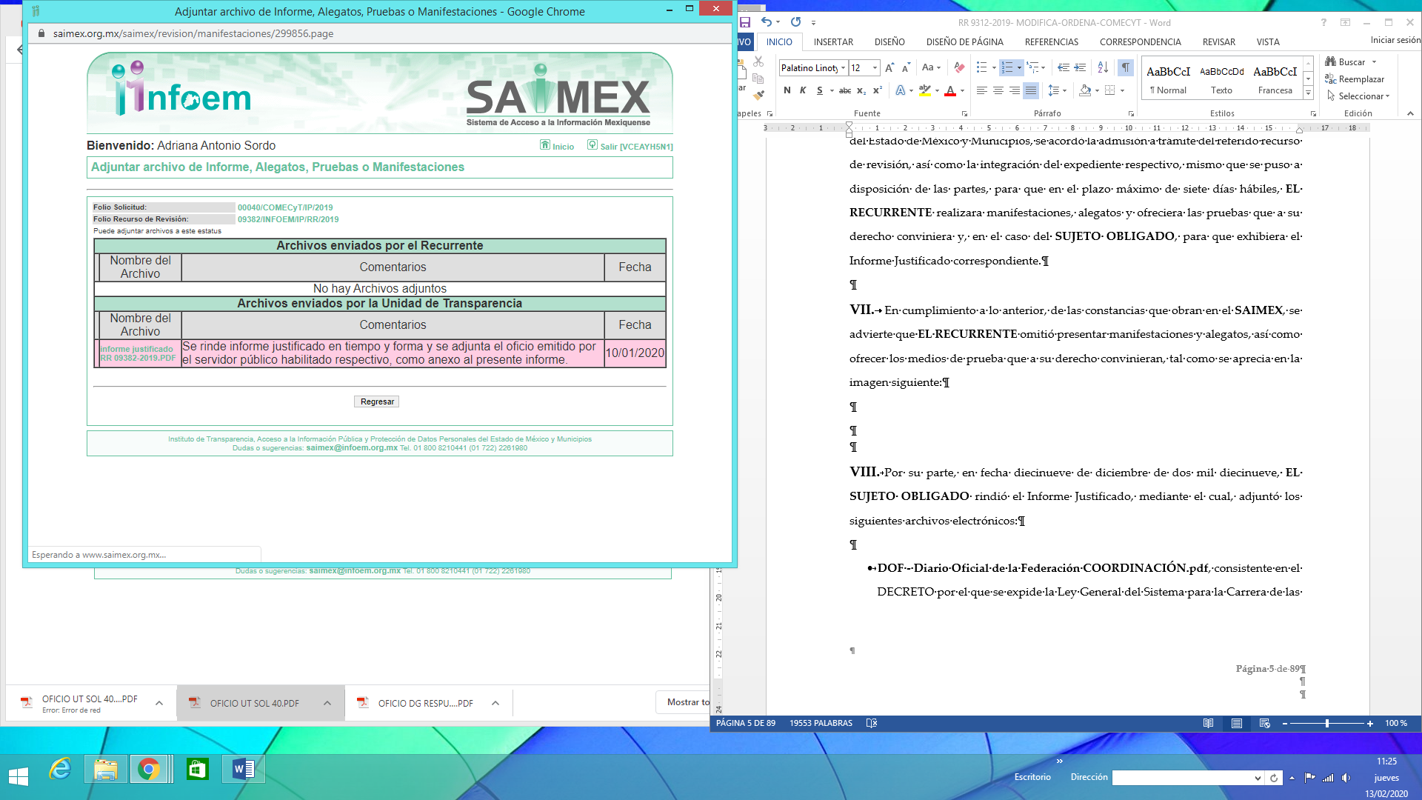
- Por su parte, en fecha diez de enero de dos mil veinte, EL SUJETO OBLIGADO rindió el Informe Justificado, mediante el cual adjuntó el archivo electrónico informe justificado RR 09382-2019.PD, mediante el cual, confirmó y ratificó su respuesta, por ello, y en razón de que no se actualizó el supuesto de la fracción III del artículo 185 de la Ley de Transparencia y Acceso a la Información Pública del Estado de México y Municipios; no se puso a la vista del RECURRENTE, tal y como se advierte a continuación:

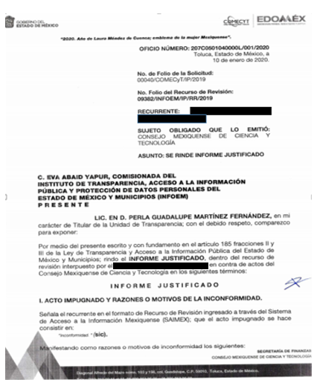
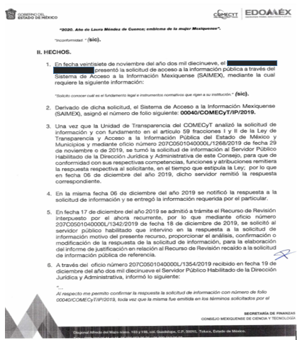
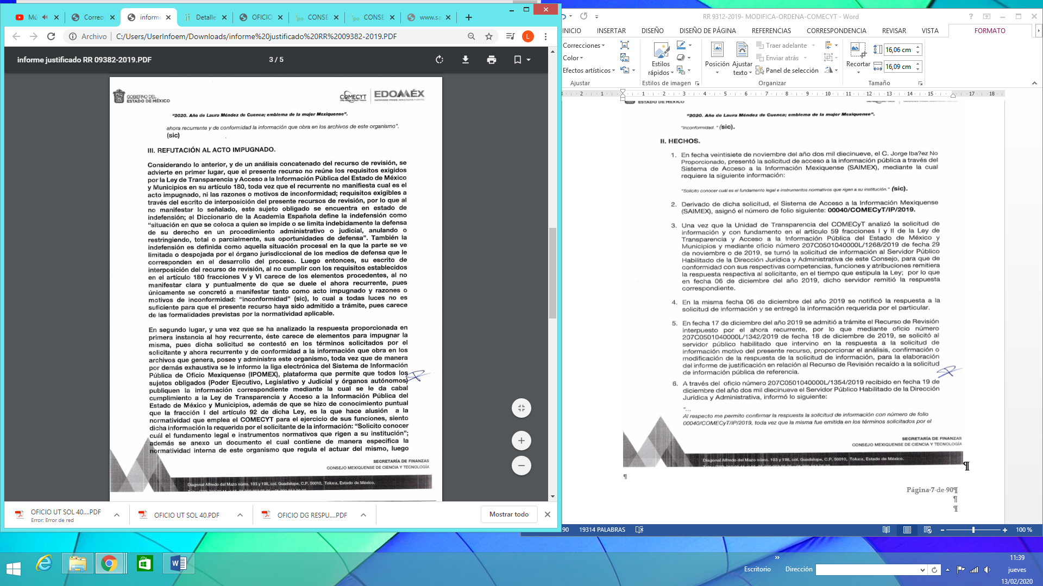
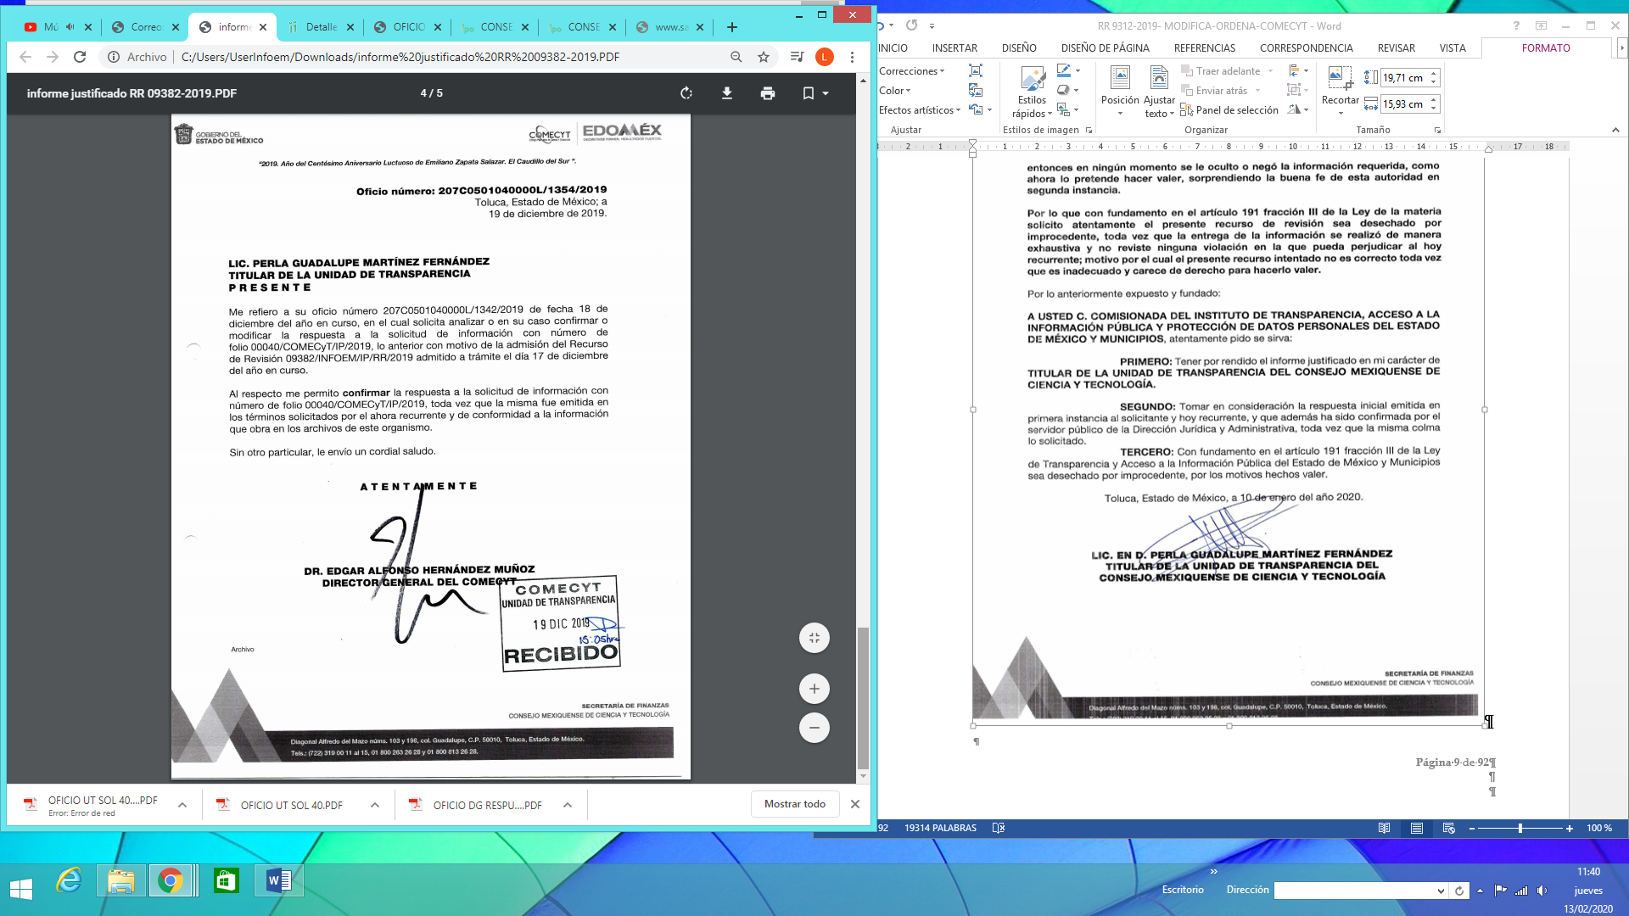
XI. Una vez analizado el estado procesal que guardaba el expediente, en fecha diecisiete de enero de dos mil veinte, la Comisionada Ponente acordó el Cierre de Instrucción; así como, la remisión del mismo a efecto de ser resuelto, de conformidad con lo establecido en el artículo 185, fracciones VI y VIII de la Ley de Transparencia y Acceso a la Información Pública del Estado de México y Municipios.
XII. En fecha doce de febrero de dos mil veinte, la Comisionada Ponente acordó ampliar el plazo para resolver el recurso de revisión de mérito, por un periodo de hasta quince días hábiles, de conformidad con el artículo 181, tercer párrafo de la Ley de Transparencia y Acceso a la Información Pública del Estado de México y Municipios; y
CONSIDERANDO
- Competencia. Este Instituto de Transparencia, Acceso a la Información Pública y Protección de Datos Personales del Estado de México y Municipios, es competente para conocer y resolver el presente recurso, conforme a lo dispuesto en el artículo 6, Apartado A, de la Constitución Política de los Estados Unidos Mexicanos; el artículo 5, párrafos vigésimo segundo, vigésimo tercero y vigésimo cuarto, fracciones IV y V, de la Constitución Política del Estado Libre y Soberano de México; los artículos 2, fracción II, 13, 29, 36, fracciones I y II, 176, 178, 179, 181, párrafo tercero y 185, de la Ley de Transparencia y Acceso a la Información Pública del Estado de México y Municipios, y los artículos 9, fracciones I y XXIV y 11 del Reglamento Interior del Instituto de Transparencia, Acceso a la Información Pública y Protección de Datos Personales del Estado de México y Municipios.
- Interés. El recurso de revisión fue interpuesto por parte legítima en atención a que fue presentado por EL RECURRENTE, quien formuló la solicitud de acceso a la información pública número 00040/COMECyT/IP/2019.
- Oportunidad. El recurso de revisión fue interpuesto dentro del plazo de quince días hábiles, contados a partir del día siguiente al en que EL RECURRENTE tuvo conocimiento de la respuesta impugnada; tal y como, lo prevé el artículo 178 de la Ley de Transparencia y Acceso a la Información Pública del Estado de México y Municipios, que establece:
“Artículo 178. El solicitante podrá interponer, por sí mismo o a través de su representante, de manera directa o por medios electrónicos, recurso de revisión ante el Instituto o ante la Unidad de Transparencia que haya conocido de la solicitud dentro de los quince días hábiles, siguientes a la fecha de la notificación de la respuesta.
A falta de respuesta del sujeto obligado, dentro de los plazos establecidos en esta Ley, a una solicitud de acceso a la información pública, el recurso podrá ser interpuesto en cualquier momento, acompañado con el documento que pruebe la fecha en que presentó la solicitud.
En el caso de que se interponga ante la Unidad de Transparencia, ésta deberá remitir el recurso de revisión al Instituto a más tardar al día siguiente de haberlo recibido.”

En esa tesitura, atendiendo a que EL SUJETO OBLIGADO notificó la respuesta a la solicitud de acceso a la información pública el día seis de diciembre de dos mil diecinueve; así, el plazo de quince días hábiles que el artículo 178 de la Ley de la materia otorga al RECURRENTE para presentar el respectivo recurso de revisión, transcurrió del nueve de diciembre de dos mil diecinueve al catorce de enero de dos mil veinte, sin contemplar en el cómputo, el siete, ocho, catorce, quince, veintiuno y veintidós de diciembre de dos mil diecinueve y once y doce de enero de dos mil veinte, por corresponder a sábados y domingos, considerados como días inhábiles, en términos del artículo 3, fracción X de la Ley de Transparencia y Acceso a la Información Pública del Estado de México y Municipios; así como los días, veintitrés, veinticuatro, veinticinco, veintiséis, veintisiete, veintiocho, veintinueve, treinta y treinta y uno de diciembre de dos mil diecinueve, uno, dos, tres, cuatro, cinco, seis y siete de enero de dos mil veinte, por ser considerados días inhábiles por periodo vacacional, de conformidad con el Calendario Oficial en Materia de Transparencia, Acceso a la Información Pública y Protección de Datos Personales del Estado de México y Municipios, para el año dos mil diecinueve y enero de dos mil veinte, publicado en el Periódico Oficial “Gaceta del Gobierno” el diecinueve de diciembre de dos mil dieciocho.
En ese tenor, si el recurso de revisión que nos ocupa, se interpuso el once de diciembre de dos mil diecinueve, éste se encuentra dentro de los márgenes temporales previstos en el precepto legal citado en el párrafo anterior y, por tanto, su interposición se considera oportuna.
CUARTO. Procedibilidad. Se considera importante abordar el análisis de los requisitos de procedibilidad del Recurso de Revisión; así, tenemos que el artículo 180 de la Ley de Transparencia y Acceso a la Información Pública del Estado de México y Municipios, establece lo siguiente:
“Artículo 180. El recurso de revisión contendrá:
I. El sujeto obligado ante la cual se presentó la solicitud;
II. El nombre del solicitante que recurre o de su representante y, en su caso, del tercero interesado, así como la dirección o medio que señale para recibir notificaciones;
III. El número de folio de respuesta de la solicitud de acceso;
IV. La fecha en que fue notificada la respuesta al solicitante o tuvo conocimiento del acto reclamado, o de presentación de la solicitud, en caso de falta de respuesta;
V. El acto que se recurre;
VI. Las razones o motivos de inconformidad;
VII. La copia de la respuesta que se impugna y, en su caso, de la notificación correspondiente, en el caso de respuesta de la solicitud; y
VIII. Firma del recurrente, en su caso, cuando se presente por escrito, requisito sin el cual se dará trámite al recurso.
Adicionalmente, se podrán anexar las pruebas y demás elementos que considere procedentes someter a juicio del Instituto.
En ningún caso será necesario que el particular ratifique el recurso de revisión interpuesto.
En caso de que el recurso se interponga de manera electrónica no será indispensable que contengan los requisitos establecidos en las fracciones II, IV, VII y VIII.”
En principio, de una interpretación del artículo transcrito se observan los requisitos que deberán contener los recursos de revisión; sobre el particular, de la revisión del expediente electrónico del SAIMEX se desprende que la parte solicitante y ahora RECURRENTE, en ejercicio de su derecho de acceso a la información pública, no proporcionó su nombre completo para que sea identificado, ni se tiene la certeza sobre su identidad, lo que en estricto sentido provoca que no se colmen los requisitos establecidos en el citado artículo 180 de la Ley de Transparencia.
Empero, debe destacarse que el artículo 15 de Ley de Transparencia y Acceso a la Información Pública del Estado de México y Municipios prevé que toda persona tendrá acceso a la información sin necesidad de acreditar interés alguno o justificar su utilización, de lo que se infiere que para el ejercicio del derecho de acceso a la información pública, el nombre no es un requisito sine qua non que los particulares y, en su caso, los recurrentes deban señalar, por el contrario la Ley de Transparencia prevé en su artículo 155, párrafo segundo la posibilidad de que las solicitudes de información sean anónimas, con nombre incompleto o seudónimo.
Correlativo a ello, cabe mencionar que los artículos 6, Apartado A, de la Constitución Política de los Estados Unidos Mexicanos y 5 párrafos vigésimo segundo, vigésimo tercero y vigésimo cuarto de la Constitución Política del Estado Libre y Soberano de México, garantizan el ejercicio del derecho de acceso a la información pública, toda vez que disponen que toda persona sin necesidad de acreditar interés alguno o justificar su utilización, tendrá acceso gratuito a la información pública; preceptos cuyo texto y sentido literal es el siguiente:
Constitución Política de los Estados Unidos Mexicanos
“Artículo 6o. La manifestación de las ideas no será objeto de ninguna inquisición judicial o administrativa, sino en el caso de que ataque a la moral, la vida privada o los derechos de terceros, provoque algún delito, o perturbe el orden público; el derecho de réplica será ejercido en los términos dispuestos por la ley. El derecho a la información será garantizado por el Estado.
Toda persona tiene derecho al libre acceso a información plural y oportuna, así como a buscar, recibir y difundir información e ideas de toda índole por cualquier medio de expresión.
Para efectos de lo dispuesto en el presente artículo se observará lo siguiente:
A. Para el ejercicio del derecho de acceso a la información, la Federación, los Estados y el Distrito Federal, en el ámbito de sus respectivas competencias, se regirán por los siguientes principios y bases:
I. Toda la información en posesión de cualquier autoridad, entidad, órgano y organismo de los Poderes Ejecutivo, Legislativo y Judicial, órganos autónomos, partidos políticos, fideicomisos y fondos públicos, así como de cualquier persona física, moral o sindicato que reciba y ejerza recursos públicos o realice actos de autoridad en el ámbito federal, estatal y municipal, es pública y sólo podrá ser reservada temporalmente por razones de interés público y seguridad nacional, en los términos que fijen las leyes. En la interpretación de este derecho deberá prevalecer el principio de máxima publicidad. Los sujetos obligados deberán documentar todo acto que derive del ejercicio de sus facultades, competencias o funciones, la ley determinará los supuestos específicos bajo los cuales procederá la declaración de inexistencia de la información.
II. La información que se refiere a la vida privada y los datos personales será protegida en los términos y con las excepciones que fijen las leyes.
III. Toda persona, sin necesidad de acreditar interés alguno o justificar su utilización, tendrá acceso gratuito a la información pública, a sus datos personales o a la rectificación de éstos.
IV. Se establecerán mecanismos de acceso a la información y procedimientos de revisión expeditos que se sustanciarán ante los organismos autónomos especializados e imparciales que establece esta Constitución.
V. Los sujetos obligados deberán preservar sus documentos en archivos administrativos actualizados y publicarán, a través de los medios electrónicos disponibles, la información completa y actualizada sobre el ejercicio de los recursos públicos y los indicadores que permitan rendir cuenta del cumplimiento de sus objetivos y de los resultados obtenidos.
VI. Las leyes determinarán la manera en que los sujetos obligados deberán hacer pública la información relativa a los recursos públicos que entreguen a personas físicas o morales.
VII. La inobservancia a las disposiciones en materia de acceso a la información pública será sancionada en los términos que dispongan las leyes.
VIII. La Federación contará con un organismo autónomo, especializado, imparcial, colegiado, con personalidad jurídica y patrimonio propio, con plena autonomía técnica, de gestión, capacidad para decidir sobre el ejercicio de su presupuesto y determinar su organización interna, responsable de garantizar el cumplimiento del derecho de acceso a la información pública y a la protección de datos personales en posesión de los sujetos obligados en los términos que establezca la ley.
…
La ley establecerá aquella información que se considere reservada o confidencial.”
Constitución Política del Estado Libre y Soberano de México
“Artículo 5. …
El derecho a la información será garantizado por el Estado. La ley establecerá las previsiones que permitan asegurar la protección, el respeto y la difusión de este derecho.
Para garantizar el ejercicio del derecho de transparencia, acceso a la información pública y protección de datos personales, los poderes públicos y los organismos autónomos, transparentarán sus acciones, en términos de las disposiciones aplicables, la información será oportuna, clara, veraz y de fácil acceso.
Este derecho se regirá por los principios y bases siguientes:
I. Toda la información en posesión de cualquier autoridad, entidad, órgano y organismos de los Poderes Ejecutivo, Legislativo y Judicial, órganos autónomos, partidos políticos, fideicomisos y fondos públicos estatales y municipales, así como del gobierno y de la administración pública municipal y sus organismos descentralizados, asimismo de cualquier persona física, jurídica colectiva o sindicato que reciba y ejerza recursos públicos o realice actos de autoridad en el ámbito estatal y municipal, es pública y sólo podrá ser reservada temporalmente por razones previstas en la Constitución Política de los Estados Unidos Mexicanos de interés público y seguridad, en los términos que fijen las leyes. En la interpretación de este derecho deberá prevalecer el principio de máxima publicidad. Los sujetos obligados deberán documentar todo acto que derive del ejercicio de sus facultades, competencias o funciones, la ley determinará los supuestos específicos bajo los cuales procederá la declaración de inexistencia de la información.
II. La información referente a la intimidad de la vida privada y la imagen de las personas será protegida a través de un marco jurídico rígido de tratamiento y manejo de datos personales, con las excepciones que establezca la ley reglamentaria.
III. Toda persona, sin necesidad de acreditar interés alguno o justificar su utilización, tendrá acceso gratuito a la información pública, a sus datos personales o a la rectificación de éstos.
IV. Se establecerán mecanismos de acceso a la información y procedimientos de revisión expeditos que se sustanciarán ante el organismo autónomo especializado e imparcial que establece esta Constitución.
V. Los procedimientos de acceso a la información pública, de acceso, corrección y supresión de datos personales, así como los recursos de revisión derivados de los mismos, podrán tramitarse por medios electrónicos, a través de un sistema automatizado que para tal efecto establezca la ley reglamentaria y el organismo autónomo garante en el ámbito de su competencia. Las resoluciones que correspondan a estos procedimientos se sistematizarán para favorecer su consulta.
VI. Los sujetos obligados deberán preservar sus documentos en archivos administrativos actualizados y publicarán, a través de los medios electrónicos disponibles, la información completa y actualizada sobre el ejercicio de los recursos públicos y los indicadores que permitan rendir cuenta del cumplimiento de sus objetivos y los resultados obtenidos.
VII. La ley reglamentaria, determinará la manera en que los sujetos obligados deberán hacer pública la información relativa a los recursos públicos que entreguen a personas físicas o jurídicas colectivas.”
(Énfasis añadido)
Por otra parte, del contenido del artículo 1 de la Constitución Política de los Estados Unidos Mexicanos, se destaca lo siguiente:
“Artículo 1o. En los Estados Unidos Mexicanos todas las personas gozarán de los derechos humanos reconocidos en esta Constitución y en los tratados internacionales de los que el Estado Mexicano sea parte, así como de las garantías para su protección, cuyo ejercicio no podrá restringirse ni suspenderse, salvo en los casos y bajo las condiciones que esta Constitución establece.
Las normas relativas a los derechos humanos se interpretarán de conformidad con esta Constitución y con los tratados internacionales de la materia favoreciendo en todo tiempo a las personas la protección más amplia.
Todas las autoridades, en el ámbito de sus competencias, tienen la obligación de promover, respetar, proteger y garantizar los derechos humanos de conformidad con los principios de universalidad, interdependencia, indivisibilidad y progresividad. En consecuencia, el Estado deberá prevenir, investigar, sancionar y reparar las violaciones a los derechos humanos, en los términos que establezca la ley.”
(Énfasis añadido)
En esa virtud, de una interpretación sistemática, armónica y progresiva del derecho humano de acceso a la información pública se reitera que toda persona, sin necesidad de acreditar interés alguno o justificar su utilización, deberá tener acceso a la información pública, es decir, dicho derecho fundamental exime a quien lo ejerce, de acreditar su legitimación en la causa o su interés en el asunto, lo que permite la posibilidad de que inclusive, la solicitud de acceso a la información pueda ser anónima o no contener un nombre que identifique al solicitante o que permita tener certeza sobre su identidad.
Robustece lo anterior, el Criterio 6/2014 del entonces Instituto Federal de Acceso a la Información y Protección de Datos (IFAI), ahora INAI, el cual se reproduce para una mayor referencia:
“Acceso a información gubernamental. No debe condicionarse a que el solicitante acredite su personalidad, demuestre interés alguno o justifique su utilización. De conformidad con lo dispuesto en los artículos 6o., apartado A, fracción III de la Constitución Política de los Estados Unidos Mexicanos, y 1º, 2º, 4º y 40 de la Ley Federal de Transparencia y Acceso a la Información Pública Gubernamental, la respuesta a una solicitud de acceso a información y entrega de la misma, no debe estar condicionada a que el particular acredite su personalidad, demuestre interés alguno o justifique su utilización, en virtud de que los sujetos obligados no deben requerir al solicitante mayores requisitos que los establecidos en la Ley. En este sentido, las dependencias y entidades, sólo deberán asegurarse de que, en su caso, se haya cubierto el pago de reproducción y envío de la información, mediante la exhibición del recibo correspondiente.”
En ese orden de ideas, se estima que el requerimiento relativo al nombre como presupuesto de procedibilidad podría limitar el ejercicio del derecho de acceso a la información pública, debido a que el hecho de solicitar la identificación del RECURRENTE, a través de dicho dato personal, en ciertos extremos se equipara a una exigencia acerca de su interés o justificación de su utilización, lo que materialmente haría nugatorio un derecho fundamental.
Aunado a ello, para el estudio de la materia sobre la que se resuelve el recurso de revisión, resulta intrascendente el nombre de la persona que lo hubiere promovido, en virtud de que tanto la Constitución Federal, como la Constitución Política del Estado Libre y Soberano de México, reconocen la prerrogativa de los individuos para no acreditar dicho interés o justificar su utilización, por lo que este Órgano Garante en la materia, se encuentra impedido para realizar dicho análisis, en la inteligencia de que al limitar un derecho humano, como lo es el derecho de acceso a la información pública, por una cuestión procedimental.
En consecuencia, dado lo expuesto y fundado con anterioridad, se estima que el requisito relativo al nombre del RECURRENTE no constituye un presupuesto indispensable de procedibilidad del recurso de revisión, en términos de los artículos 25 de la Convención Americana de Derechos Humanos, 1, párrafos segundo y tercero, 6, apartado A, fracciones III y IV de la Constitución Política de los Estados Unidos Mexicanos y 5, párrafo vigésimo segundo de la Constitución Política del Estado Libre y Soberano de México debido a que el acceso a la información pública es un derecho humano que no requiere legitimación en la causa, sino que únicamente basta con que se encuentre legitimado en el procedimiento de recurso de revisión, circunstancia que se acredita en las constancias electrónicas del expediente, de las que se desprende que el RECURRENTE, es la misma persona que realizó la solicitud de acceso a la información pública que ahora se impugna.
QUINTO. Estudio y resolución del asunto. Del análisis efectuado se advierte que el recurso de revisión de que se trata es procedente; toda vez, que se actualiza la hipótesis prevista en la fracción VIII del artículo 179 de la Ley de la materia, que a la letra indica:
“Artículo 179. El recurso de revisión es un medio de protección que la Ley otorga a los particulares, para hacer valer su derecho de acceso a la información pública, y procederá en contra de las siguientes causas:
. . .
VIII. La notificación, entrega o puesta a disposición de información en una modalidad o formato distinto al solicitado;
(Énfasis añadido)
El precepto legal antes citado, establece como supuesto de procedencia del recurso de revisión la notificación, entrega o puesta a disposición de información en una modalidad o formato distinto al solicitado, esto es, si bien el particular solicitó el fundamento legal y la normatividad aplicable del SUJETO OBLIGADO, vía SAIMEX, sin embargo, al encontrarse publicada la información en el portal Información Pública de Oficio Mexiquense (IPOMEX), EL SUJETO OBLIGADO, determinó remitir la liga electrónica donde podría encontrar la información solicita.
Una vez determinada la vía, sobre la que versará el presente estudio, se puede advertir que EL RECURRENTE solicitó del SUJETO OBLIGADO, a través del SAIMEX, lo siguiente:
a) El fundamento legal que rige al SUJETO OBLIGADO.
b) Los instrumentos normativos que rigen al SUJETO OBLIGADO.
En respuesta a la solicitud de acceso a la información pública, EL SUJETO OBLIGADO remitió los archivos electrónicos, ANEXO ÚNICO SOL 40.PDF, OFICIO DG RESPUESTA SOL 40.PDF y OFICIO UT SOL 40.PDF, mismos que fueron descritos en el resultando III, con los cuales dio respuesta a la solicitud, como se analizará más adelante.
Por otra parte, de las constancias que obran en el SAIMEX, se advierte que EL RECURRENTE no realizó manifestación alguna, ni presentó pruebas o alegatos; mientras que EL SUJETO OBLIGADO rindió su Informe Justificado, ratificando su respuesta inicial.
Bajo ese contexto, este Instituto analizó la totalidad de constancias que integran el expediente electrónico del SAIMEX y advirtió que las razones o motivos de inconformidad hechos valer por EL RECURRENTE devienen infundados, de acuerdo a las consideraciones de hecho y de derecho que a continuación se desagregan.
Precisado ello, se obvia el análisis de la competencia por parte del SUJETO OBLIGADO, para generar, administrar o poseer la información solicitada en el recurso que nos ocupa, dado que éste ha asumido la misma, mediante respuesta; por lo que, ante tales pronunciamientos se arriba a que genera, posee y administra la información requerida por el particular.
En este contexto, el hecho de que EL SUJETO OBLIGADO haya asumido contar con la información pública solicitada en el recurso que nos ocupa, acepta que es competente para generarla, poseerla y administrarla, en ejercicio de sus funciones de derecho público, motivo por el cual se actualiza el supuesto jurídico, previsto en el artículo 12 de la Ley de Transparencia y Acceso a la Información Pública del Estado de México y Municipios, que literalmente establece:

“Artículo 12. Quienes generen, recopilen, administren, manejen, procesen, archiven o conserven información pública serán responsables de la misma en los términos de las disposiciones jurídicas aplicables.

Los sujetos obligados sólo proporcionarán la información pública que se les requiera y que obre en sus archivos y en el estado en que ésta se encuentre. La obligación de proporcionar información no comprende el procesamiento de la misma, ni el presentarla conforme al interés del solicitante; no estarán obligados a generarla, resumirla, efectuar cálculos o practicar investigaciones.”

De hecho, el estudio de la naturaleza jurídica de la información pública solicitada, tiene por objeto determinar si ésta la genera, posee o administra EL SUJETO OBLIGADO; sin embargo, en aquellos casos en que éste la asume, implica que cuenta con dicha información; por consiguiente, a nada práctico nos conduciría su estudio, ya que se insiste, ésta fue asumida por el mismo, lo que implica que genera, posee y administra, en ejercicio de sus funciones de derecho público, motivo por el cual se actualiza el supuesto jurídico, previsto en el artículo 12 de la Ley de la materia, anteriormente referido.

Asimismo, no se omite comentar que, al haber existido un pronunciamiento por parte del SUJETO OBLIGADO mediante respuesta, a fin de dar respuesta a la solicitud planteada, este Instituto no está facultado para manifestarse sobre la veracidad de la información proporcionada, conforme al artículo 36 de la Ley de la Materia.
Sirve de sustento a lo anterior, el criterio 31/10 emitido por el entonces Instituto Federal de Acceso a la Información y Protección de Datos, ahora Instituto Nacional de Transparencia, Acceso a la Información y Protección de Datos Personales (INAI), el cual refiere:
“El Instituto Federal de Acceso a la Información y Protección de Datos no cuenta con facultades para pronunciarse respecto de la veracidad de los documentos proporcionados por los sujetos obligados. El Instituto Federal de Acceso a la Información y Protección de Datos es un órgano de la Administración Pública Federal con autonomía operativa, presupuestaria y de decisión, encargado de promover y difundir el ejercicio del derecho de acceso a la información; resolver sobre la negativa de las solicitudes de acceso a la información; y proteger los datos personales en poder de las dependencias y entidades. Sin embargo, no está facultado para pronunciarse sobre la veracidad de la información proporcionada por las autoridades en respuesta a las solicitudes de información que les presentan los particulares, en virtud de que en los artículos 49 y 50 de la Ley Federal de Transparencia y Acceso a la Información Pública Gubernamental no se prevé una causal que permita al Instituto Federal de Acceso a la Información y Protección de Datos conocer, vía recurso revisión, al respecto. Expedientes: 2440/07 Comisión Federal de Electricidad - Alonso Lujambio Irazábal 0113/09 Instituto de Seguridad y Servicios Sociales de los Trabajadores del Estado – Alonso Lujambio Irazábal 1624/09 Instituto Nacional para la Educación de los Adultos - María Marván Laborde 2395/09 Secretaría de Economía - María Marván Laborde 0837/10 Administración Portuaria Integral de Veracruz, S.A. de C.V. – María Marván Laborde
Criterio 31/10” (sic)
Ahora bien, es importante mencionar que el particular realizó sus requerimientos en forma de pregunta; señalando “cuál es el fundamento legal e instrumentos normativos que rigen a su institución”, no obstante a ello, el hoy RECURRENTE, no es experto en la materia de acceso a la información pública; por ello, ésta autoridad suple la deficiencia en que incurre de conformidad con los artículos 13 y 181, cuarto párrafo de la Ley de Transparencia y Acceso a la Información del Estado de México y Municipios y ordena la entrega de la expresión documental que satisfaga el requerimiento de información, privilegiando en todo momento el principio de máxima publicidad.
Siendo necesario hacer hincapié que, en todo momento, los Sujetos Obligados, al analizar las solicitudes de información a ellos planteadas, deben verificar si puede o no tratarse de información que generen, posean o administren en el ejercicio de sus atribuciones o funciones y, en tal virtud, cuando haya información relacionada con la solicitud, o bien, una expresión documental, deben atenderlas. Lo anterior, tiene apoyo en el criterio 16/17, emitido por el Pleno del INAI, el cual menciona lo siguiente:
“Expresión documental. Cuando los particulares presenten solicitudes de acceso a la información sin identificar de forma precisa la documentación que pudiera contener la información de su interés, o bien, la solicitud constituya una consulta, pero la respuesta pudiera obrar en algún documento en poder de los sujetos obligados, éstos deben dar a dichas solicitudes una interpretación que les otorgue una expresión documental.
Resoluciones:
• RRA 0774/16. Secretaría de Salud. 31 de agosto de 2016. Por unanimidad. Comisionada Ponente María Patricia Kurczyn Villalobos.
• RRA 0143/17. Universidad Autónoma Agraria Antonio Narro. 22 de febrero de 2017. Por unanimidad. Comisionado Ponente Oscar Mauricio Guerra Ford.
• RRA 0540/17. Secretaría de Economía. 08 de marzo del 2017. Por unanimidad. Comisionado Ponente Francisco Javier Acuña Llamas.” (Sic)
(Énfasis añadido)
Ahora bien, es importante resaltar que los Sujetos Obligados deben garantizar el derecho de acceso a la información de los particulares, proporcionando la información con la que cuentan, en el formato en que la misma obre en sus archivos; sin necesidad de elaborar documentos ad hoc para atender las solicitudes de información, argumento que se fortalece con el criterio número 03/17 emitido por el Instituto Nacional de Transparencia, Acceso a la Información y Protección de Datos Personales (INAI), cuyo contenido se inserta a continuación:
“No existe obligación de elaborar documentos ad hoc para atender las solicitudes de acceso a la información. Los artículos 129 de la Ley General de Transparencia y Acceso a la Información Pública y 130, párrafo cuarto, de la Ley Federal de Transparencia y Acceso a la Información Pública, señalan que los sujetos obligados deberán otorgar acceso a los documentos que se encuentren en sus archivos o que estén obligados a documentar, de acuerdo con sus facultades, competencias o funciones, conforme a las características físicas de la información o del lugar donde se encuentre. Por lo anterior, los sujetos obligados deben garantizar el derecho de acceso a la información del particular, proporcionando la información con la que cuentan en el formato en que la misma obre en sus archivos; sin necesidad de elaborar documentos ad hoc para atender las solicitudes de información.

Resoluciones:

• RRA 0050/16. Instituto Nacional para la Evaluación de la Educación. 13 julio de 2016. Por unanimidad. Comisionado Ponente: Francisco Javier Acuña Llamas.
• RRA 0310/16. Instituto Nacional de Transparencia, Acceso a la Información y Protección de Datos Personales. 10 de agosto de 2016. Por unanimidad. Comisionada Ponente. Areli Cano Guadiana.
• RRA 1889/16. Secretaría de Hacienda y Crédito Público. 05 de octubre de 2016. Por unanimidad. Comisionada Ponente. Ximena Puente de la Mora.”
(Sic)
Así, los Sujetos Obligados, están constreñidos a entregar la información; tal y como, la generan y obra en sus archivos; por lo que, debe entregar aquella que contenga el mayor grado de desagregación posible; sin que, dicha situación conlleve a la realización de un documento en específico, es decir, debe entregase la información tal como conste en sus archivos y en el estado en que se encuentren, salvo las excepciones de reserva y confidencialidad de la información.
Una vez precisado lo anterior, es importante señalar que el particular al momento de presentar su solicitud de acceso a la información, omitió precisar la temporalidad; sin embargo, es importante referir que los solicitantes de información no son expertos o especialistas en la materia, por lo que es deber de los Sujetos Obligados deben orientarlos o requerirlos para que indiquen otros elementos que complementen, corrijan o amplíen los datos proporcionados o bien, precisen la información, mediante la aclaración de la solicitud.

Bajo ese contexto, este Órgano Garante en el ámbito de sus atribuciones establecidas en los artículos 13 y 181 de la Ley de Transparencia y Acceso a la Información Pública del Estado de México y Municipios; bajo el amparo del principio de máxima publicidad y pro persona; determina que la información solicitada corresponderá a la generada, poseída o administrada vigente a la fecha de la solicitud, es decir, al 27 de noviembre de 2019.

Ahora bien, es importante desglosar la información solicitada, con la remitida en respuesta, a efecto de verificar si EL SUJETO OBLIGADO satisfizo el derecho de acceso a la información del ahora RECURRENTE.

Solicitud | Respuesta | Colmó
El fundamento legal que rige al SUJETO OBLIGADO. | Mediante respuesta el SUJETO OBLIGADO,  remitió una tabla con 19 registros, con los rubros, DENOMINACIÓN DE LA NORMA (ORIGINAL), FECHA DE PUBLICACIÓN EN EL PERIÓDICO OFICIAL “GACETA DE GOBIERNO”, DENOMINACIÓN DE LA NORMA (1ª REFORMA), FECHA DE PUBLICACIÓN EN EL PERIÓDICO OFICIAL “GACETA DE GOBIERNO”, DENOMINACIÓN DE LA NORMA (2ª REFORMA), FECHA DE PUBLICACIÓN EN EL PERIÓDICO OFICIAL “GACETA DE GOBIERNO”, DENOMINACIÓN DE LA NORMA (3ª REFORMA) Y FECHA DE PUBLICACIÓN EN EL PERIÓDICO OFICIAL, actualizada al 27 de noviembre de 2019,fecha de la solicitud, de los cuales se desprende su fundamento legal, señalando el Decreto del Ejecutivo del Estado por el que se crea el Organismo Público Descentralizado denominado Consejo Mexiquense de Ciencia y Tecnología y su modificación, mismos que se encuentran disponibles en la página de Información Pública de Oficio Mexiquense del SUJETO OBLIGADO, accesible mediante la liga electrónica proporciona en respuesta. | Colmó
Los instrumentos normativos que rigen al SUJETO OBLIGADO. | Mediante respuesta EL SUJETO OBLIGADO, señaló que su marco normativo, se encontraba disponible en IPOMEX, mediante la página electrónica https://www.ipomex.org.mx/ipo3/lgt/indice/COMECyT/art_92_I.web, actualizada al tercer trimestre del ejercicio 2019, y aunque el particular requerido la información vigente al 27 de noviembre de 2019, mediante la tabla remitida en el archivo electrónico ANEXO ÚNICO SOL 40.PDF, de advierte que los mismos no han sufrido reformas. | Colmó

En ese contexto, este Instituto analizó la totalidad de las constancias que integran el expediente electrónico del SAIMEX, y se concluye que EL SUJETO OBLIGADO satisfizo el derecho de acceso a la información pública del particular, de acuerdo a lo siguiente:

Mediante respuesta EL SUJETO OBLIGADO, remitió los siguientes archivos electrónicos:
ANEXO ÚNICO SOL 40.PDF, consistente en una tabla con 19 registros, con los rubros, DENOMINACIÓN DE LA NORMA (ORIGINAL), FECHA DE PUBLICACIÓN EN EL PERIÓDICO OFICIAL “GACETA DE GOBIERNO”, DENOMINACIÓN DE LA NORMA (1ª REFORMA), FECHA DE PUBLICACIÓN EN EL PERIÓDICO OFICIAL “GACETA DE GOBIERNO”, DENOMINACIÓN DE LA NORMA (2ª REFORMA), FECHA DE PUBLICACIÓN EN EL PERIÓDICO OFICIAL “GACETA DE GOBIERNO”, DENOMINACIÓN DE LA NORMA (3ª REFORMA) Y FECHA DE PUBLICACIÓN EN EL PERIÓDICO OFICIAL, actualizada al 27 de noviembre de 2019, fecha de la solicitud.
OFICIO DG RESPUESTA SOL 40.PDF, consistente en el oficio número 207C0501040000/1270/2019, signado por el Director General del SUJETO OBLIGADO, mediante el cual informó que la información requerida por el solicitante ya se encuentra disponible para su consulta en el Sistema de Información Pública de Oficio Mexiquense (IPOMEX), en la siguiente liga electrónica: https://www.ipomex.org.mx/ipo3/lgt/indice/COMECyT/art_92_I.web, aclarando que dicha información se encontraba actualizada al tercer trimestre del ejercicio 2019, es decir (julio-septiembre), de conformidad con el periodo de actualización de la información establecido en los Lineamientos Técnicos Generales.
OFICIO UT SOL 40.PDF, consistente en el oficio de fecha seis de diciembre de dos mil diecinueve, mediante el cual la Titular de la Unidad de Transparencia, dirigido al solicitante, mediante el cual, se le da respuesta a su solicitud de información.
Tal y como se advierte en la siguiente imagen:
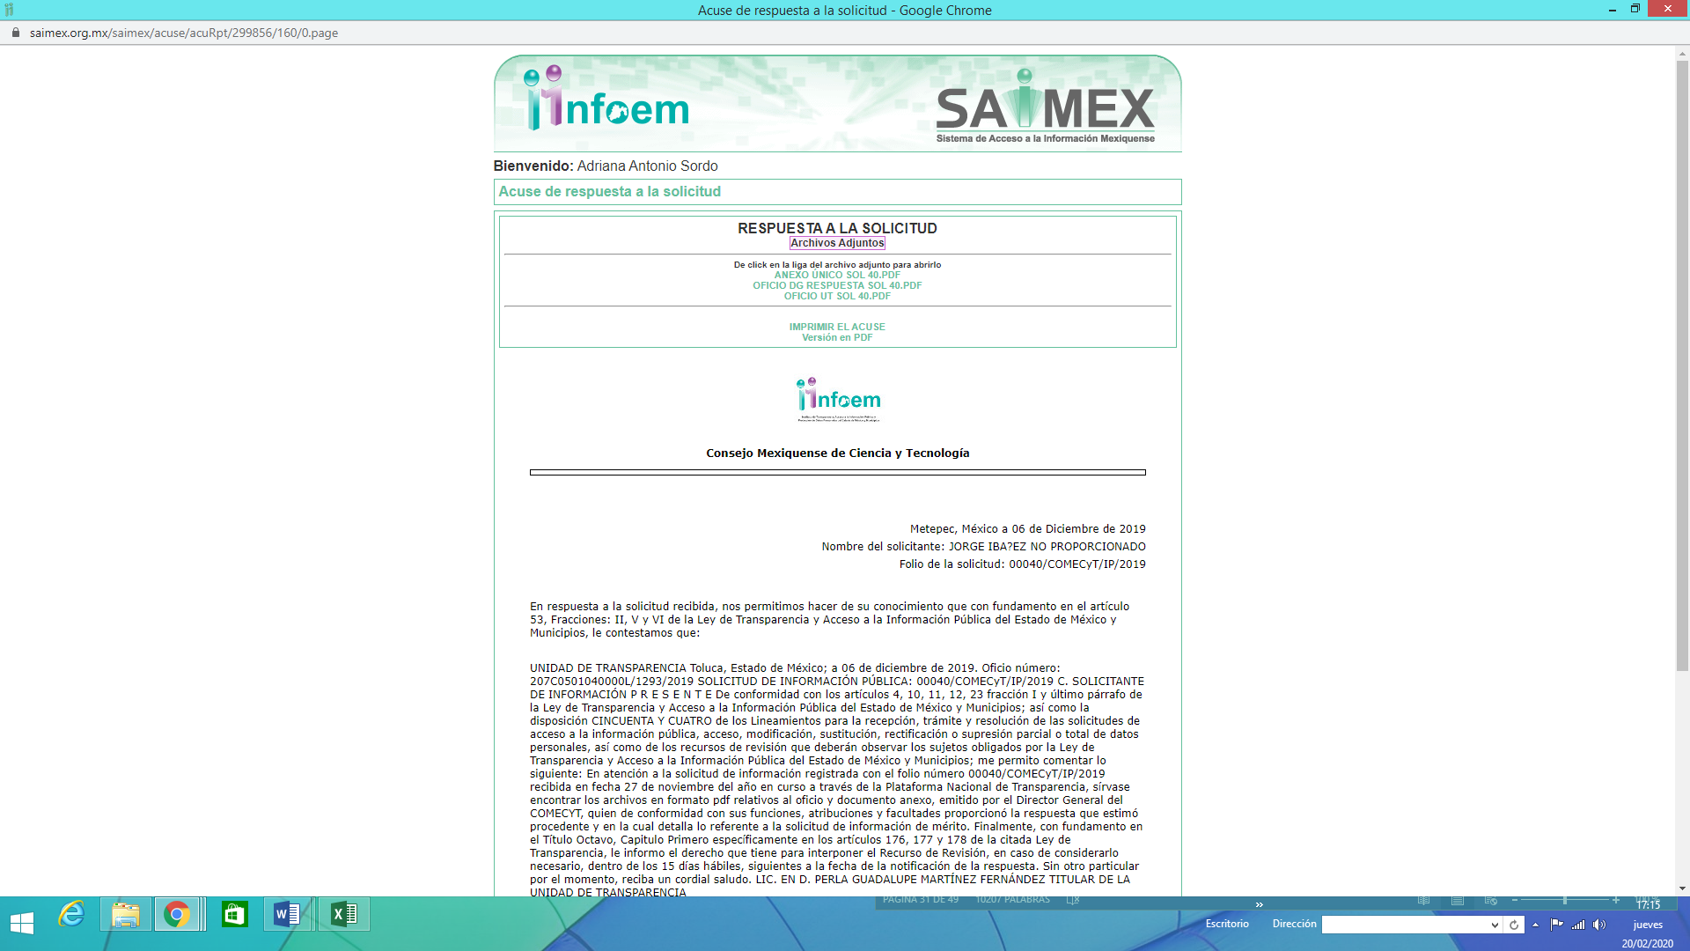
Así las cosas, es claro que EL SUJETO OBLIGADO dio respuesta puntual a la solicitud de acceso a la información, remitiendo las documentales antes señaladas, por lo que, es importante recordar que el particular solicitó “el fundamento legal y los instrumentos normativos que rigen al SUJETO OBLIGADO”, así mediante respuesta EL SUJETO OBLIGADO, remitió diversos archivos electrónicos con los cuales dio respuesta a la solicitud de mérito, en los que se observó una tabla con 19 registros, con los rubros, DENOMINACIÓN DE LA NORMA (ORIGINAL), FECHA DE PUBLICACIÓN EN EL PERIÓDICO OFICIAL “GACETA DE GOBIERNO”, DENOMINACIÓN DE LA NORMA (1ª REFORMA), FECHA DE PUBLICACIÓN EN EL PERIÓDICO OFICIAL “GACETA DE GOBIERNO”, DENOMINACIÓN DE LA NORMA (2ª REFORMA), FECHA DE PUBLICACIÓN EN EL PERIÓDICO OFICIAL “GACETA DE GOBIERNO”, DENOMINACIÓN DE LA NORMA (3ª REFORMA) Y FECHA DE PUBLICACIÓN EN EL PERIÓDICO OFICIAL, actualizada al 27 de noviembre de 2019, fecha de la solicitud, en los cuales se advierte el fundamento legal de la creación del SUJETO OBLIGADO, sus funciones y atribuciones, así como las diversas reformas que han sufrido, en los cuales se advierten los siguientes instrumentos normativos y sus reformas:
- LEY DE CIENCIA Y TECNOLOGÍA DEL ESTADO DE MÉXICO
- DECRETO DEL EJECUTIVO DEL ESTADO POR EL QUE SE CREA EL ORGANISMO PÚBLICO DESCENTRALIZADO DENOMINADO CONSEJO MEXIQUENSE DE CIENCIA Y TECNOLOGÍA
- REGLAMENTO INTERNO DEL CONSEJO MEXIQUENSE DE CIENCIA Y TECNOLOGÍA.
- MANUAL GENERAL DE ORGANIZACIÓN DEL CONSEJO MEXIQUENSE DE CIENCIA Y TECNOLOGÍA.
- REGLAS DE OPERACIÓN DEL PROGRAMA PARA EL FOMENTO A LA PROTECCIÓN DE LA PROPIEDAD INDUSTRIAL COMECYT-EDOMÉX.
- REGLAS DE OPERACIÓN DEL PROGRAMA APOYOS O PREMIOS A ESTUDIANTES, PROFESORES E INVESTIGADORES DESTACADOS EN CIENCIA Y TECNOLOGÍA COMECYT-EDOMÉX.
- ACUERDO POR EL QUE SE REFORMAN LAS REGLAS DE OPERACIÓN PARA EL PROGRAMA DE APOYO PARA EL DESARROLLO DE PROTOTIPOS DEL ESTADO DE MÉXICO.
- REGLAS DE OPERACIÓN DEL PROGRAMA PARA LA VALIDACIÓN TECNOLÓGICA Y COMPETITIVA DE PROTOTIPOS COMECYT- EDOMÉX.
- REGLAS DE OPERACIÓN DEL PROGRAMA PARA EL FORTALECIMIENTO DE LAS CAPACIDADES CIENTÍFICAS Y TECNOLÓGICAS COMECYT-EDOMÉX.
- REGLAS DE OPERACIÓN DEL PROGRAMA PARA LA INTEGRACIÓN DE REDES DE COLABORACIÓN EN INNOVACIÓN COMECYT-EDOMÉX.
- REGLAS DE OPERACIÓN DEL PROGRAMA PARA LA VINCULACIÓN DE EMPRESAS CON INSTITUCIONES DE EDUCACIÓN SUPERIOR Y CENTROS DE INVESTIGACIÓN COMECYT-EDOMÉX.
- REGLAS DE OPERACIÓN DEL PROGRAMA BECA DE EDUCACIÓN DUAL EDOMÉX.
- REGLAS DE OPERACIÓN DEL PROGRAMA BECAS COMECYT-EDOMÉX.
- REGLAS DE OPERACIÓN DEL PROGRAMA DE APOYO PARA EVENTOS CIENTÍFICOS O TECNOLÓGICOS COMECYT- EDOMÉX.
- ACUERDO POR EL QUE SE REFORMAN LOS LINEAMIENTOS PARA EL OTORGAMIENTO DE GARANTÍAS SOBRE EL FINANCIAMIENTO DE RECURSOS ASIGNADOS A LOS SUJETOS DE APOYO ESTABLECIDOS EN EL ESTADO DE MÉXICO.
- ACUERDO DE LA DIRECTORA GENERAL DEL CONSEJO MEXIQUENSE DE CIENCIA Y TECNOLOGÍA POR EL QUE SE ESTABLECEN LOS SERVIDORES PÚBLICOS DEL CONSEJO MEXIQUENSE DE CIENCIA Y TECNOLOGÍA, DE SUPUESTOS DIVERSOS A LOS SEÑALADOS EN EL ARTÍCULO 4 DEL REGLAMENTO PARA LA ENTREGA Y RECEPCIÓN DE LAS UNIDADES ADMINISTRATIVAS DE LA ADMINISTRACIÓN PÚBLICA DEL ESTADO DE MÉXICO, COMO SUJETOS OBLIGADOS AL PROCESO DE ENTREGA Y RECEPCIÓN.
- REGLAS DE OPERACIÓN DEL PROGRAMA APOYO PARA ESTANCIAS DE INVESTIGACIÓN EDOMÉX.
- REGLAS DE OPERACIÓN DEL PROGRAMA APOYO PARA JÓVENES INVESTIGADORES EDOMÉX.
De igual manera, EL SUJETO OBLIGADO, hizo mención en su respuesta que la normatividad que lo rige, podría consultarse en la página electrónica https://www.ipomex.org.mx/ipo3/lgt/indice/COMECyT/art_92_I.web, donde se encontraba actualizada al tercer trimestre del ejercicio 2019, es decir (julio-septiembre), de conformidad con el periodo de actualización de la información establecido en los Lineamientos Técnicos Generales.
Así, esta Ponencia Resolutoria advirtió que en la página señalada, se localizó lo siguiente:

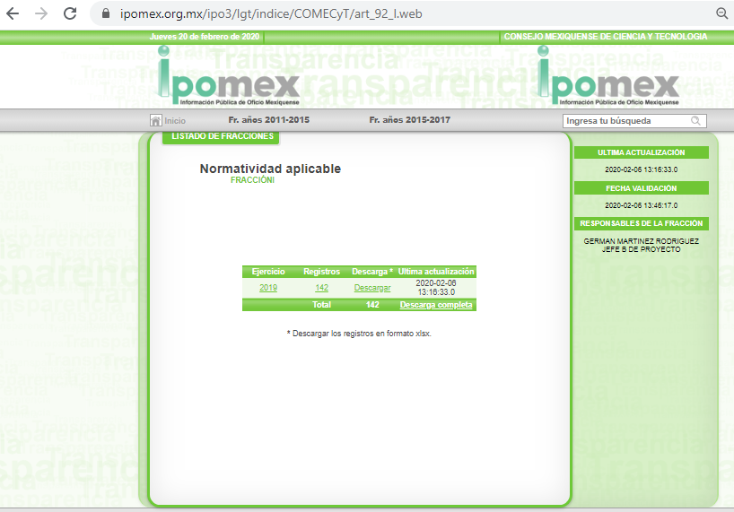
Atento a lo anterior, es claro que la información solicitada por el particular se encuentra disponible, en la página electrónica señalada por EL SUJETO OBLIGADO; correspondiente a la fracción I, normatividad aplicable, del IPOMEX, donde se encuentran visibles 142 registros, del ejercicio 2019, y en donde se encuentran publicados los ordenamientos legales señalados en respuesta mediante el archivo electrónico ANEXO ÚNICO SOL 40.PDF, tal y como se observa a continuación.




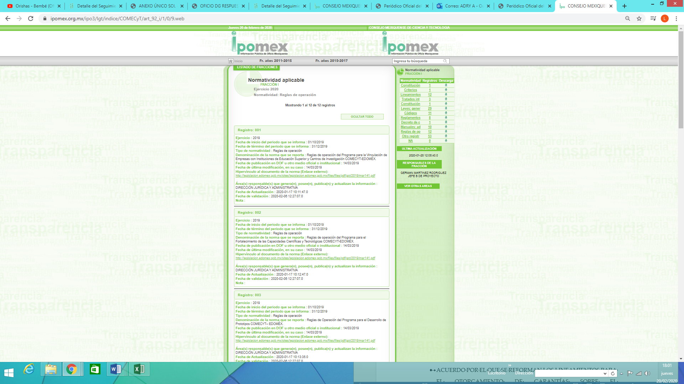
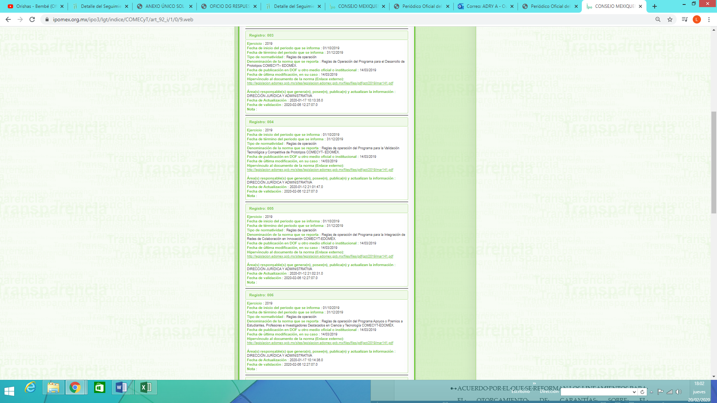
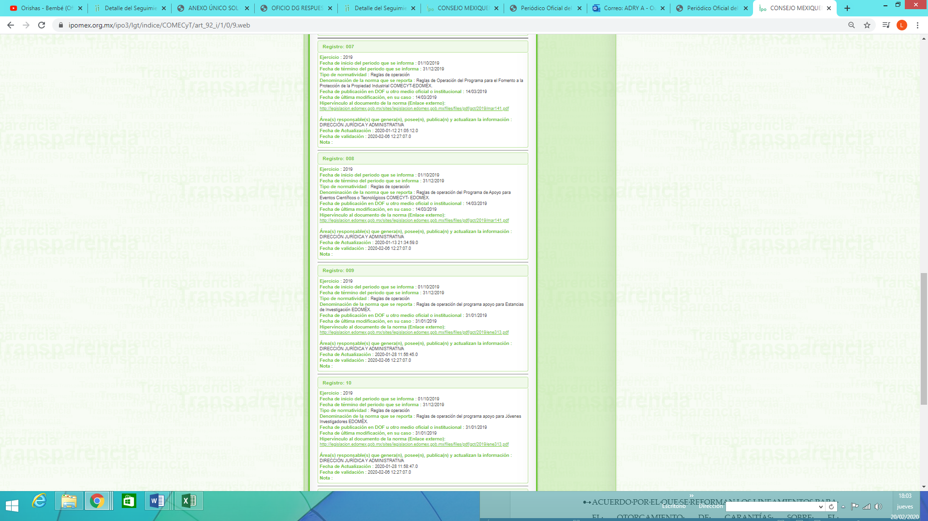
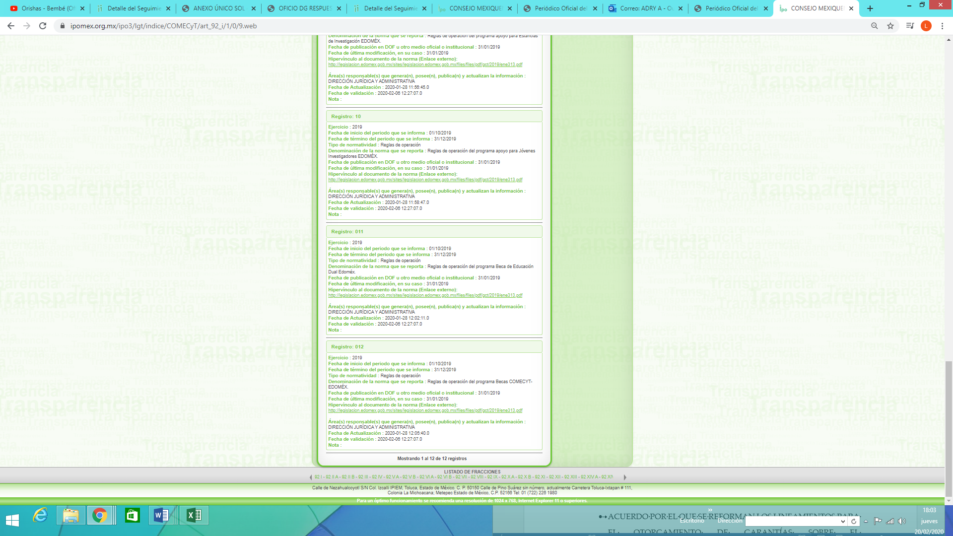
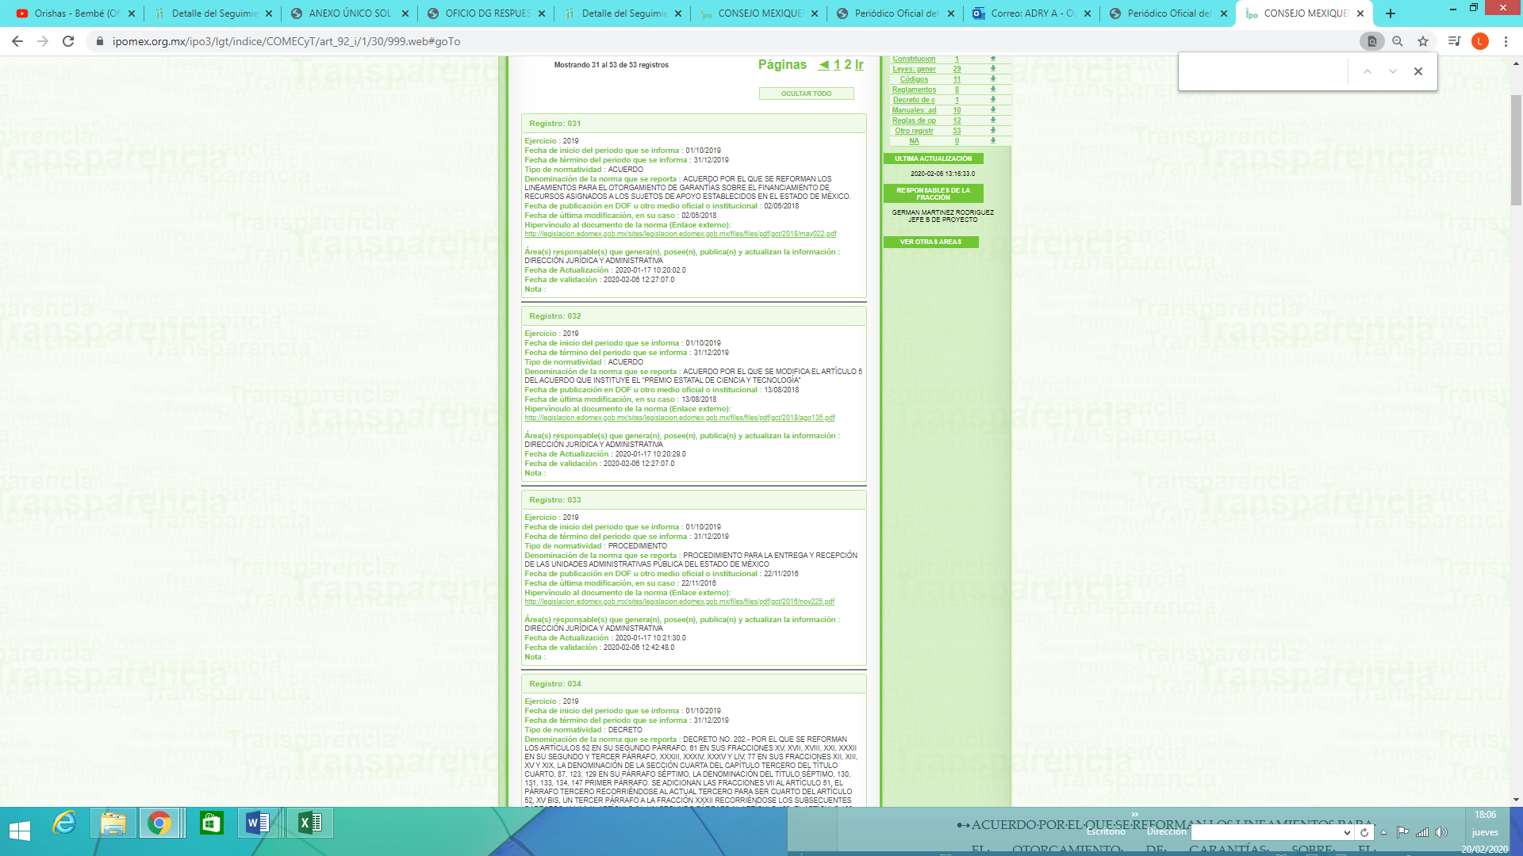
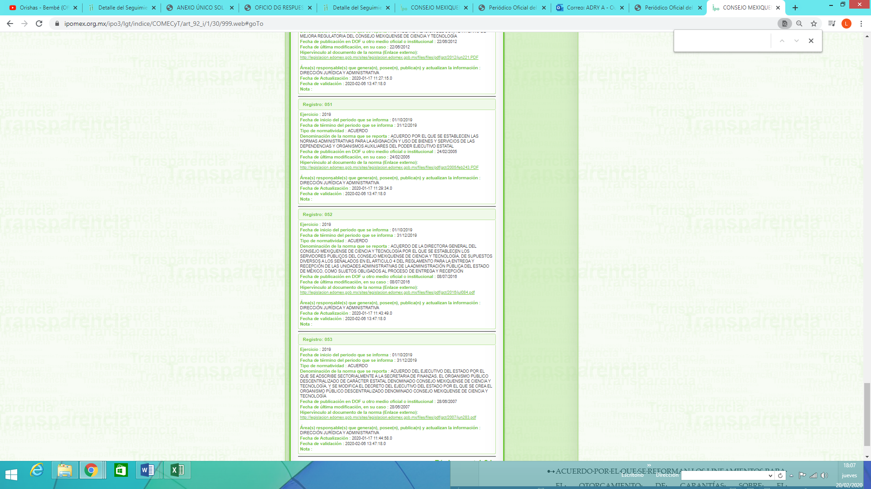
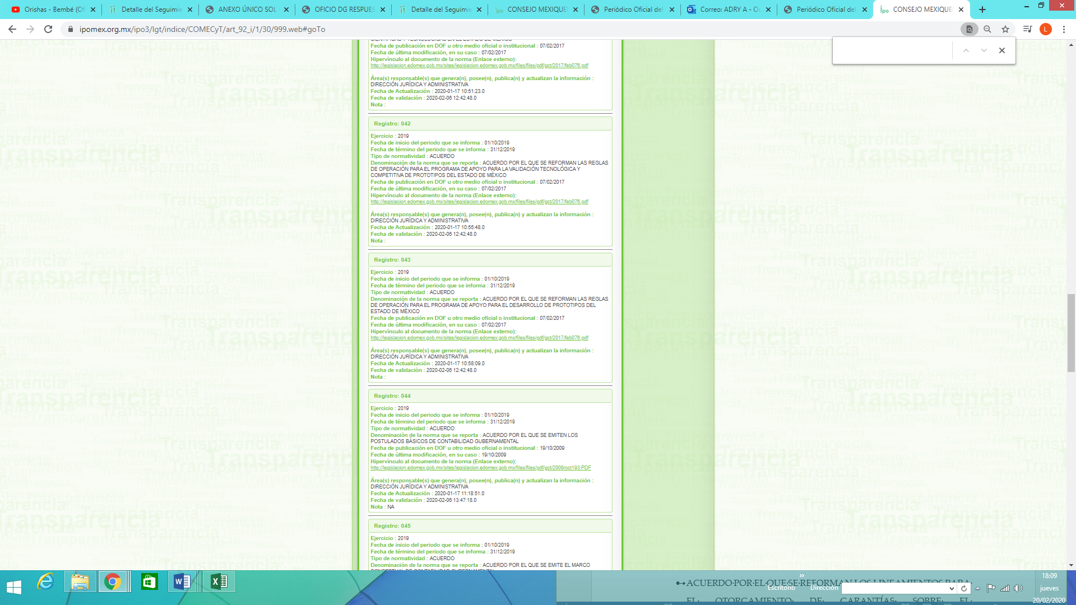

De esta manera, se advierte en la página electrónica señala por EL SUJETO OBLIGADO en su respuesta, se encuentra la información requerida por el particular, tomando en cuenta que la normatividad aplicable es considerada como una de las obligaciones de transparencias comunes que los Sujetos Obligados tienen el deber de poner a disposición del público de manera permanente y actualizada de forma sencilla, precisa y entendible, en los respectivos medios electrónicos, de acuerdo con sus facultades, atribuciones, funciones u objeto social, según corresponda; esto conforme a lo establecido en el artículo 92 de la de la Ley de Transparencia y Acceso a la Información Pública del Estado de México y Municipios, en su fracción XXI, que refiere:

“Artículo 92. Los sujetos obligados deberán poner a disposición del público de manera permanente y actualizada de forma sencilla, precisa y entendible, en los respectivos medios electrónicos, de acuerdo con sus facultades, atribuciones, funciones u objeto social, según corresponda, la información, por lo menos, de los temas, documentos y políticas que a continuación se señalan:
…
I. El marco normativo aplicable al sujeto obligado, en el que deberá incluirse leyes, códigos, reglamentos, decretos de creación, acuerdos, convenios, manuales de organización y procedimientos, reglas de operación, criterios, políticas, entre otros;
…”
(Énfasis añadido)

Ahora bien, respecto al periodo de publicación y lo que debe contener dicha fracción, es importante traer a contexto lo estipulado en los Lineamientos Técnicos Generales para la Publicación, Homologación y Estandarización de la Información de las Obligaciones establecidas en el Título Quinto y en la fracción IV del artículo 31 de la Ley General de Transparencia y Acceso a la Información Pública, los cuales refieren lo siguiente:
I. El marco normativo aplicable al sujeto obligado, en el que deberá incluirse leyes, códigos, reglamentos, decretos de creación, manuales administrativos, reglas de operación, criterios, políticas, entre otros
Los sujetos obligados deberán publicar la normatividad que emplean para el ejercicio de sus funciones. Cada norma deberá estar categorizada y contener un hipervínculo al documento correspondiente, entre otros datos.
De existir normatividad que de ser publicada vulneraría el ejercicio de atribuciones relevantes de determinados sujetos obligados, éstos publicarán las versiones públicas de tales documentos aclarando a las personas que consulten la información de esta fracción, mediante una nota fundamentada, motivada y actualizada al periodo que corresponda, las razones por las cuales se incluye un documento con la característica de versión pública.
Los sujetos obligados bajo ese supuesto considerarán lo establecido en las disposiciones generales de los Lineamientos respecto de las versiones públicas.
Cuando se expida alguna reforma, adición, derogación, abrogación o se realice cualquier tipo de modificación al marco normativo aplicable al sujeto obligado, ésta deberá publicarse y/o actualizarse en el sitio de Internet y en la Plataforma Nacional en un plazo no mayor a 15 días hábiles a partir de su publicación en el Diario Oficial de la Federación (DOF), Periódico o Gaceta Oficial, o acuerdo de aprobación en el caso de normas publicadas por medios distintos, como el sitio de Internet. Al respecto, es conveniente aclarar que las normas que se reformen, adicionen, deroguen o abroguen deberán mantenerse publicadas en tanto no haya entrado en vigor la nueva norma y existan procedimientos en trámite o pendientes de resolución que deban sustanciarse conforme a la normatividad que se reforma, adiciona, deroga o abroga. En ese sentido, y durante el periodo que el sujeto obligado considere, se mantendrán publicadas ambas normas; para ello será indispensable que, a través de una nota, señale claramente a las personas que consulten su información, las razones por las cuales no se elimina del marco normativo vigente determinada normativa.
Asimismo, cuando alguna normativa no haya tenido ninguna modificación desde su publicación en el Diario Oficial de la Federación (DOF) u otro medio oficial o institucional; se registrará como última modificación, la misma fecha que se haya señalado como fecha de publicación, con el formato día/mes/año.
Para mayor claridad y accesibilidad, la información deberá organizarse mediante un catálogo con los tipos de normatividad siguientes:
• Constitución Política de los Estados Unidos Mexicanos
• Tratados internacionales2
• Constitución Política de la entidad federativa
• Leyes: generales, federales y locales
• Códigos
• Reglamentos
• Decreto de creación
• Manuales: administrativos, de integración, organizacionales
• Reglas de operación
• Criterios
• Políticas
• Otros documentos normativos: condiciones, circulares, normas, bandos, resoluciones, lineamientos, acuerdos, convenios, contratos, estatutos sindicales, estatutos universitarios, estatutos de personas morales, memorandos de entendimiento, entre otros aplicables al sujeto obligado de conformidad con sus facultades y atribuciones.
Respecto de los tratados internacionales, deberán publicarse por lo menos los siguientes: Pacto Internacional de Derechos Civiles y Políticos, Convención Americana de Derechos Humanos, Pacto Internacional de
Derechos Económicos, Sociales y Culturales. Además, se incluirán los tratados internacionales relativos a la materia específica de cada sujeto obligado.
En cuanto a las Políticas que se incluirán como parte de la normatividad, se publicarán aquellos documentos normativos que tienen como objetivo orientar y establecer directrices de acción relativas a cada sujeto obligado, las cuales deben ser acatadas por los miembros del mismo y se han emitido mediante avisos, circulares u otras comunicaciones oficiales.
En caso de que el sujeto obligado no cuente con alguna norma del tipo: Manuales: administrativos, de integración, organizacionales; Reglas de operación, Criterios, Políticas, Otros documentos normativos: normas, circulares, bandos, resoluciones, lineamientos, acuerdos, estatutos; deberá incluir una nota actualizada al periodo que corresponda que así lo aclare a las personas que consulten la información.
Todos los sujetos obligados deberán incluir la Constitución Política de los Estados Unidos Mexicanos, así como la normatividad en materia de transparencia, acceso a la información y protección de datos personales que les corresponda.

Nota: Los documentos normativos publicados en formato PDF deberán considerar una versión o formato que permita su reutilización.

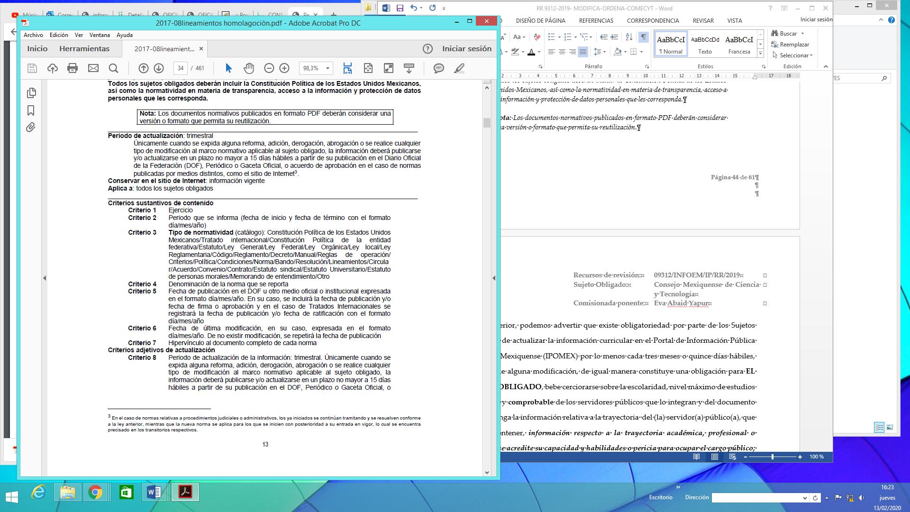

De lo anterior, podemos advertir que existe obligatoriedad por parte de los Sujetos obligados de actualizar la normatividad que emplean para el ejercicio de sus funciones, en el Portal de Información Pública de Oficio Mexiquense (IPOMEX) y cada norma deberá estar categorizada y contener un hipervínculo al documento correspondiente, así mismo, debe actualizarse la información de forma trimestral y únicamente cuando se expida alguna reforma, adición, derogación, abrogación o se realice cualquier tipo de modificación al marco normativo aplicable al sujeto obligado, la información deberá publicarse y/o actualizarse en un plazo no mayor a 15 días hábiles a partir de su publicación, o acuerdo de aprobación en el caso de normas publicadas por medios distintos, lo que implica que en dicha fracción siempre debe obrar la información vigente.
Ahora bien, y en razón de que EL SUJETO OBLIGADO, proporcionó la liga electrónica en donde se podría consultar la información concerniente a la normatividad aplicable, es importante traer a colación lo estipulado en el artículo 161 de la Ley de Transparencia y Acceso a la Información Pública del Estado de México y Municipios, que a la letra refiere:
Artículo 161. Cuando la información requerida por el solicitante ya esté disponible al público en medios impresos, tales como libros, compendios, trípticos, registros públicos, en formatos electrónicos disponibles en Internet o en cualquier otro medio, se le hará saber por el medio requerido por el solicitante la fuente, el lugar y la forma en que puede consultar, reproducir o adquirir dicha información en un plazo no mayor a cinco días hábiles. La fuente deberá ser precisa y concreta y no debe implicar que el solicitante realice una búsqueda en toda la información que se encuentre disponible.
(Énfasis añadido)
En ese contexto, se advierte que una forma de colmar el derecho de acceso a la información de los solicitantes es hacer del conocimiento de los particulares, a través del medio requerido, que la información solicitada, ya se encuentra a disposición del público en formatos electrónicos disponibles en Internet, teniendo como requisitos:
- Que se proporcione la fuente, lugar y forma de consulta;
- Que se haga del conocimiento dentro del plazo de 5 días hábiles contados a partir de la solicitud; y
- Que la fuente proporcionada sea precisa y concreta, de tal manera, que no implique que los solicitantes realicen una búsqueda en toda la información que se encuentre disponible.
Al respecto, este Órgano Garante advierte, que la información solicitada por el particular puede consultarse de manera precisa, concreta y directa, con los datos proporcionados por EL SUJETO OBLIGADO en su respuesta; no obstante a que la respuesta fue otorgada fuera del plazo de cinco días hábiles, que señala el numeral 161 de la Ley Adjetiva; sin embargo, mediante la liga electrónica proporcionada , se otorgó una fuente precisa y concreta, puesto que, al acceder a la misma, esta direcciona a las Normatividad aplicable del SUJETO OBLIGADO, lo que satisfizo el derecho de acceso a la información pública del particular.
En consecuencia, se advierte que a través de la respuesta proporcionada por EL SUJETO OBLIGADO, se colmó el derecho de acceso a la información pública del solicitante; por ende, es claro que las razones o motivos de inconformidad hechos valer por LA RECURRENTE devienen infundados; por lo que, lo procedente es CONFIRMAR la respuesta del SUJETO OBLIGADO.
Así, con fundamento en lo prescrito en los artículos 5, párrafos vigésimo segundo, vigésimo tercero y vigésimo cuarto, fracciones IV y V de la Constitución Política del Estado Libre y Soberano de México; 2, fracción II, 9, 29, 36, fracciones I y II, 176, 178, 179, 181, 185, fracción I, 186 y 188 de la Ley de Transparencia y Acceso a la Información Pública del Estado de México y Municipios, este Pleno:

RESUELVE
PRIMERO. Resultan infundadas las razones o motivos de inconformidad hechas valer por EL RECURRENTE en el recurso de revisión número 09382/INFOEM/IP/RR/2019 en términos del Considerando QUINTO de la presente resolución.
SEGUNDO. Se CONFIRMA la respuesta otorgada por EL SUJETO OBLIGADO a la solicitud de acceso a la información pública número 00040/COMECyT/IP/2019.
TERCERO. Notifíquese la presente resolución a la Titular de la Unidad de Transparencia del SUJETO OBLIGADO para su conocimiento.
CUARTO. Notifíquese al RECURRENTE la presente resolución.
QUINTO. Hágase del conocimiento del RECURRENTE que de conformidad con lo establecido en el artículo 196 de la Ley de Transparencia y Acceso a la Información Pública del Estado de México y Municipios, podrá impugnar la presente resolución vía Juicio de Amparo en los términos de las leyes aplicables.
ASÍ LO RESUELVE, POR UNANIMIDAD DE VOTOS EL PLENO DEL INSTITUTO DE TRANSPARENCIA, ACCESO A LA INFORMACIÓN PÚBLICA Y PROTECCIÓN DE DATOS PERSONALES DEL ESTADO DE MÉXICO Y MUNICIPIOS, CONFORMADO POR LOS COMISIONADOS ZULEMA MARTÍNEZ SÁNCHEZ; EVA ABAID YAPUR; JOSÉ GUADALUPE LUNA HERNÁNDEZ; JAVIER MARTÍNEZ CRUZ Y LUIS GUSTAVO PARRA NORIEGA; EN LA SÉPTIMA SESIÓN ORDINARIA CELEBRADA EL DÍA VEINTISÉIS DE FEBRERO DE DOS MIL VEINTE, ANTE EL SECRETARIO TÉCNICO DEL PLENO, ALEXIS TAPIA RAMÍREZ.
Zulema Martínez Sánchez
Comisionada Presidenta
(RÚBRICA)
Eva Abaid Yapur  Comisionada  (RÚBRICA) | José Guadalupe Luna Hernández  Comisionado  (RÚBRICA)
Javier Martínez Cruz  Comisionado  (RÚBRICA) | Luis Gustavo Parra Noriega  Comisionado  (RÚBRICA)
Alexis Tapia Ramírez
Secretario Técnico del Pleno
(RÚBRICA)
Esta hoja corresponde a la resolución de fecha veintiséis de febrero de dos mil veinte, emitida en el recurso de revisión 09382/INFOEM/IP/RR/2019.
YSM/AAS

